Pozdravljeni ljubitelji narave;

Žal naših zadanih ciljev, kjer bi mlajšim učencem predstavili živali ne bomo mogli uresničiti, ker se vi ne boste vrnili v šolo. Zato bodo ure malce drugačne kot bi bile sicer. Do sedaj ste mi morali oddati tri naloge. Oceno boste dobili iz vseh nalog do konca leta, zato se trudite, da naloge redno oddajate in se pri izdelavi potrudite.

Današnja naloga je vezana na vrt. Prišel je namreč čas setve in vi boste staršem pomagali izdelati idealen načrt zasaditve.

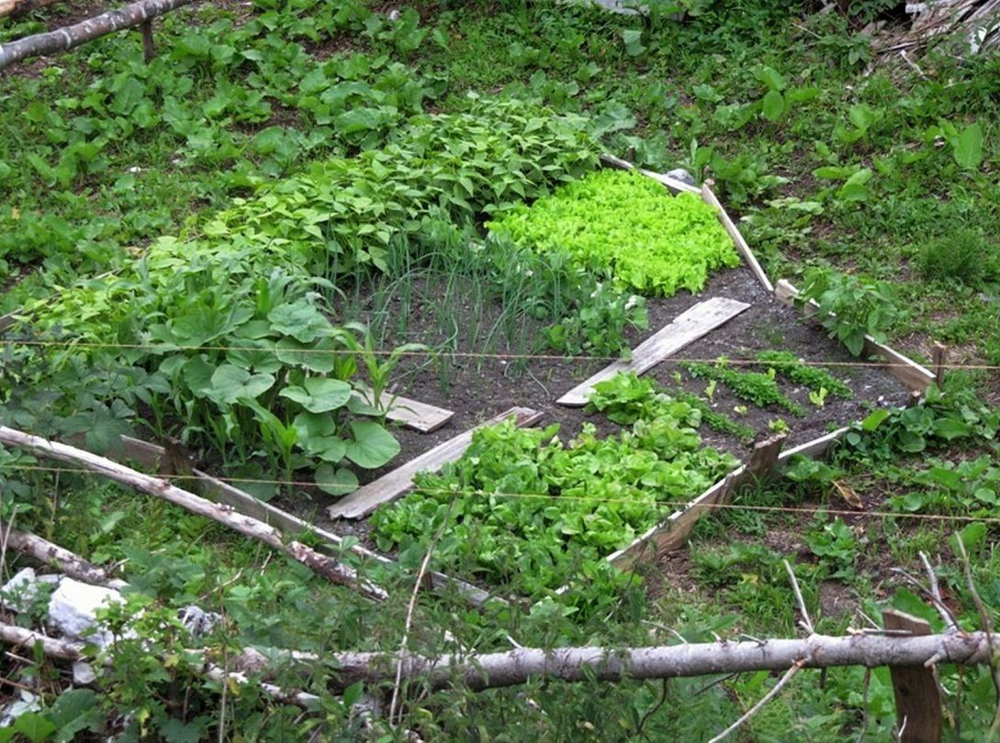

Izberite si 10 rastlin in po spletu poiščite, kdo so dobri in kdo slabi sosedje teh rastlin. Ustrezno jih razporedite v namišljen vrt (narišite vrt na papir in vrišite, kje bi kaj posadili). Upoštevajoč seveda dobre in slabe sosede posameznih vrtnin. Najbolje, da vzamete 10 rastlin, ki jih gojite na domačem vrtu in jiu ustrezno razporedite na »namišlje vrt«. Lahko tudi pokukate na vrtove in ugotovili boste katere rastline so dobri in katere slabi sosednje.
Ko nalogo končate poslikate oz. lahko izdelate tudi na računalniku in mi pošljite na: karmen.lapanja1@gmail.com do petka 8. 5. 2020.

Še opozorilo: Sara in Tanaja – dolgujeta mi vse tri naloge!! Aljaž M. in Jan nalogo iz pred počitnic in Aljaž Š. z dne 8.4. Prosim, da čim prej uredite.

